DMZ국제다큐멘터리영화제 X 한국영상대학교 업무협약 체결
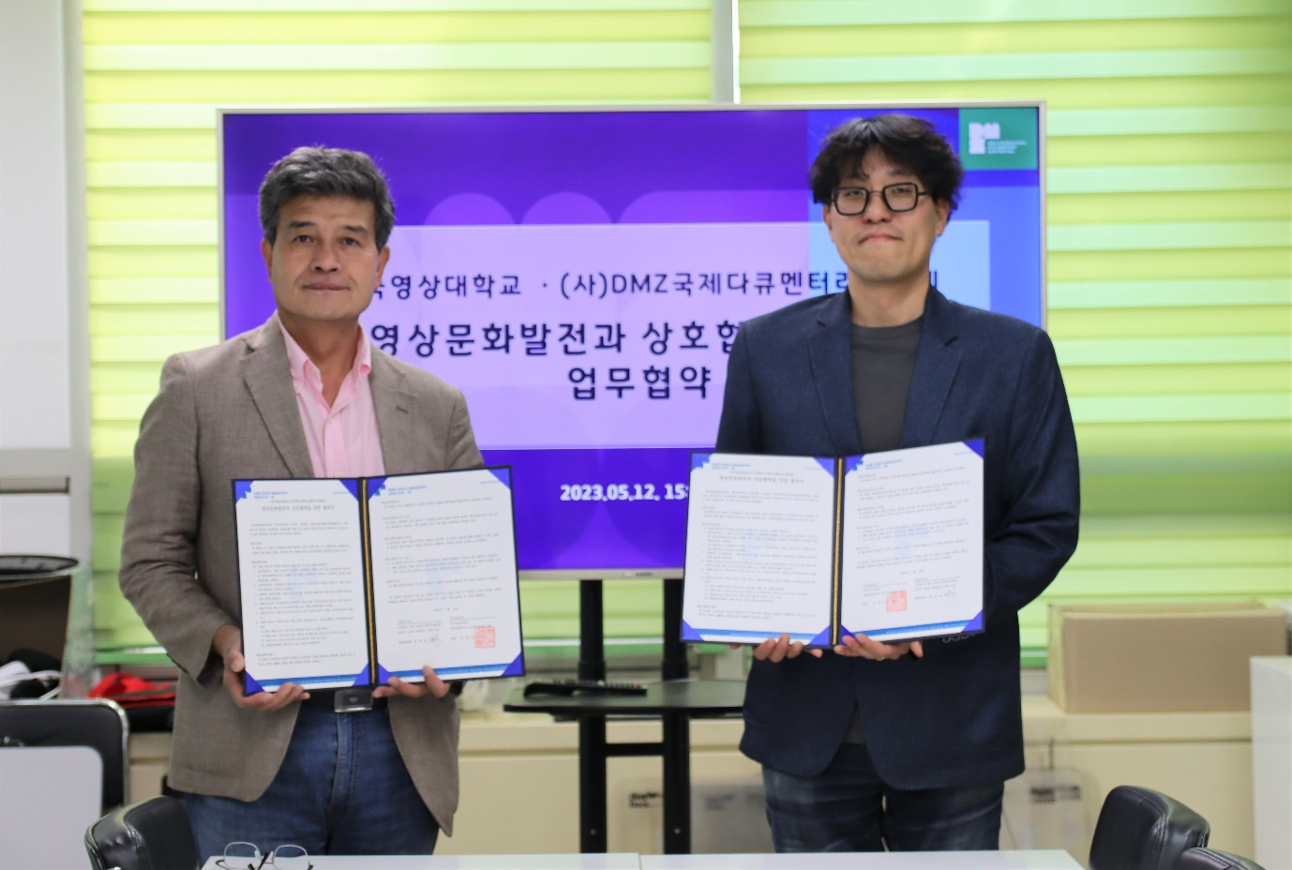
공식 피칭 프로젝트 대상으로 2편 선정해 ‘한국영상대학교상’ 신설, 후반작업 지원
[좌측부터 DMZ국제다큐멘터리영화제 장해랑 집행위원장, 한국영상대학교 영상편집제작과 김병수 학과장]

DMZ국제다큐멘터리영화제(집행위원장 장해랑, 이하 DMZ Docs)가 한국영상대학교(총장 유재원)와 영상문화 발전과 상호 협력을 위한 업무 협약을 체결했다.

DMZ Docs 장해랑 집행위원장과 한국영상대학교 영상편집제작과 학과장 김병수 교수는 지난 12일(금) DMZ국제다큐멘터리영화제 사무국에서 진행된 업무 협약식에서 DMZ Docs 다큐멘터리 마켓의 공식 피칭 프로젝트를 대상으로 ‘한국영상대학교상’을 신설하고, 2편 이내의 프로젝트에 후반 작업을 기술지원하기로 의지를 모았다. 한국영상대학교는 DMZ Docs 인더스트리 공식 후원사 혜택을 제공받게 된다.

한국영상대학교는 방송, 문화 콘텐츠 산업을 이끌어 갈 유능한 인재를 양성하고 있으며 세계 유수 대학들과 활발히 교류하고 있다. 한국영상대학교의 영상편집제작과는 영상 제작 분야에서 학생 본인이 직접 창의성을 발휘해 영상 콘텐츠를 편집하고 제작할 수 있는 실무형 인재를 양성하기 위한 영상 제작 이론 강의와, 실기 중심의 교육을 하고 있다. 또한 다양한 경험과 실력을 두루 갖춘 교수진과 방송국 수준의 편집 시설을 갖추고 있으며, 특히 영상 제작의 핵심인 후반 제작 분야에 전문화된 교육 과정을 운영하고 있다.

장해랑 DMZ Docs 집행위원장은 “한국방송콘텐츠산업의 미래 인재를 양성하는 한국영상대학교와의 업무협약으로 한국영상대학교가 보유한 우수한 후반작업 시설과 장비, 그리고 역량 높은 교수진의 기술지원이 가능하게 되어, DMZ Docs의 다큐멘터리 창작자 지원의 폭을 확대할 수 있어 기쁘게 생각한다.”고 소감을 전했다.

2023 DMZ Docs 인더스트리는 현재 제작 중인 프로젝트를 발굴해 글로벌 다큐멘터리 관계자에게 소개하는 ‘DMZ Docs 피치’ 프로젝트 접수를 5월 22일부터 시작한다.

제15회 DMZ국제다큐멘터리영화제는 9월 14일부터 21일까지, 2023 DMZ Docs 다큐멘터리 마켓은 9월 15일부터 19일까지 경기도 고양특례시와 파주시 일대에서 열린다.

